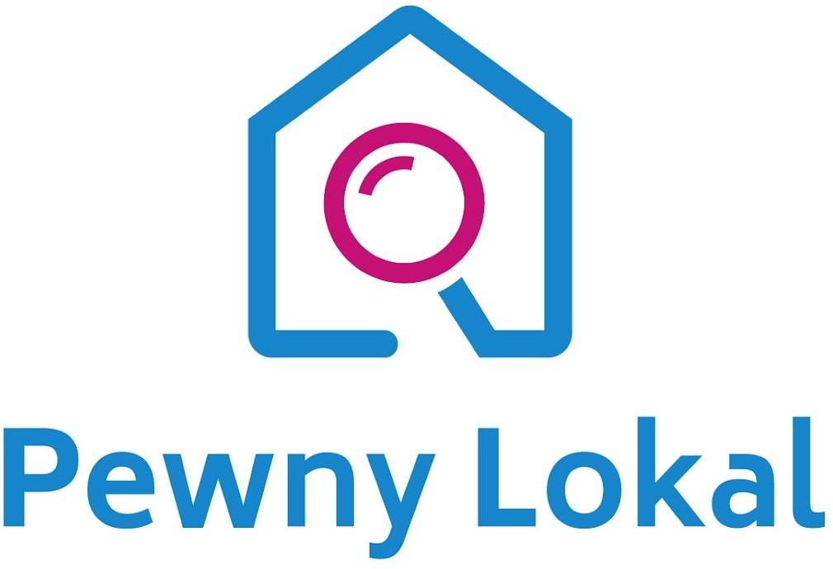Miejscowość, Data

**Imię i nazwisko Nabywcy**

**Adres**

**NAZWA DEWELOPERA**

**WEZWANIE DO ZAPŁATY KARY UMOWNEJ**

Działając w imieniu własnym na podstawie zawartej w ….. w dniu …... roku umowy deweloperskiej między …... a ….. wzywam do zapłaty kary umownej w terminie 14 dni od dnia otrzymania wezwania.

Proszę o przelanie kwoty **………..** na rachunek bankowy o numerze:

…...................................................................................................................................................



**Uzasadnienie**

W dniu ….. roku została podpisana umowa deweloperska między …….. a …... Na jej podstawie Strony zobowiązały się do zawarcia ustanowienia odrębnej własności lokalu i jego sprzedaży.

Podpisana umowa deweloperska wskazywała, iż termin zawarcia umowy przeniesienia praw nastąpi po spełnieniu przez Nabywcę świadczeń pieniężnych określonych w umowie oraz po dokonaniu przez Nabywcę odbioru budynku lub segmentu budynku posadowionego na działce, najpóźniej w terminie 31.12.2019 r. Termin ten przez dewelopera nie został dochowany. Ponadto, należy również podnieść fakt, iż odbiór przedmiotowego lokalu nastąpił również w roku bieżącym, tj. rok po terminie wskazanym w umowie.

W przypadku zawartej w dniu …... roku umowy deweloperskiej, zgodnie z § …….. w przypadku zwłoki jednej ze stron w przystąpieniu do zawarcia umowy przeniesienia własności druga strona ma prawo żądać zapłaty kary umownej z tytułu zwłoki w wysokości ……. ceny brutto za każdy dzień zwłoki. Deweloper tłumacząc się, że zwłoka nie wynika z ich winy jest tłumaczeniem bezzasadnym, ponieważ to w jego zakresie leży dopełnienie wszystkich obowiązków wynikających z umowy deweloperskiej. Wobec tego zwłoka w zawarciu umowy przeniesienia własności wynosi prawie rok czasu i żądanie kary umownej jest zasadne.   
  
W przypadku braku zapłaty kary umownej w wyznaczonym terminie zostaną naliczone odsetki ustawowe za opóźnienie od wskazanej wyżej kwoty.